**Atividade 4**

**Contexto**

A equipe de desenvolvimento está empenhada em melhorias na qualidade dos *websites* criados. Uma das diretrizes de desenvolvimento agora é que os *sites* precisam ser responsivos – ou seja, devem se comportar bem em diferentes resoluções de tela. Para isso, está sendo usado o *framework* Bootstrap, que traz ferramentas úteis nessa tarefa. Você deve montar uma página responsiva, solicitada para um hotel da região, usando Bootstrap.

**Atividade**

Usando o Bootstrap, crie uma página que corresponda ao seguinte *wireframe*. Escolha cores e imagens harmoniosas com o contexto do *website*.

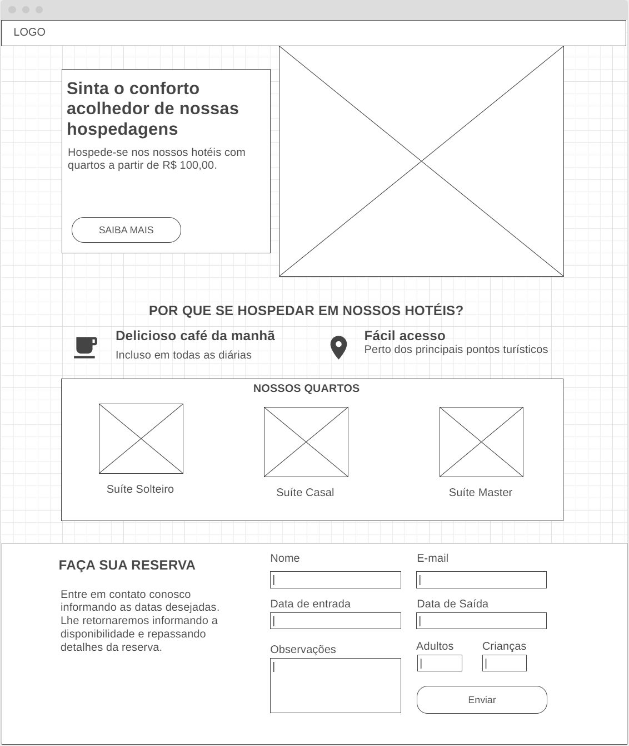

Figura – *Wireframe* página para um hotel

Fonte: Senac EAD (2023)

**Entrega**

No espaço dedicado à entrega da atividade, envie um arquivo compactado (RAR, ZIP ou 7z) com os arquivos .html, .css e .js desenvolvidos.

**Dica de leitura**

Para esta atividade, leia os seguintes materiais:

* Bibliotecas de *front-end*: tecnologias, aplicabilidade e jQuery
* Responsividade: conceito, *front-end* para ambiente *mobile*, técnicas e ferramentas
* *Web standards*: padrões sugeridos pelo World Wide Web Consortium (W3C) e recomendações de boas práticas

**Avaliação**

Nesta atividade, você será avaliado no indicador:

* *Aplica códigos e tecnologias de responsividade na página*web*conforme*layout*e tecnologias de*front-end*.*